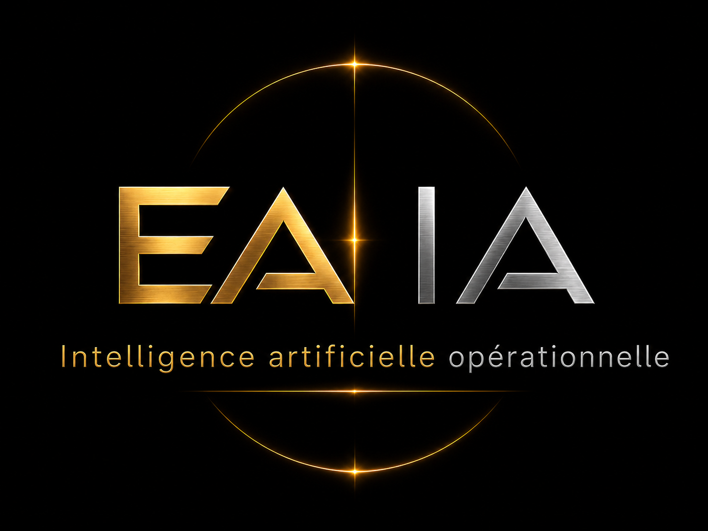
Campagne de lancement
MSP Intelligence OS - plateforme IA opérationnelle pour MSP
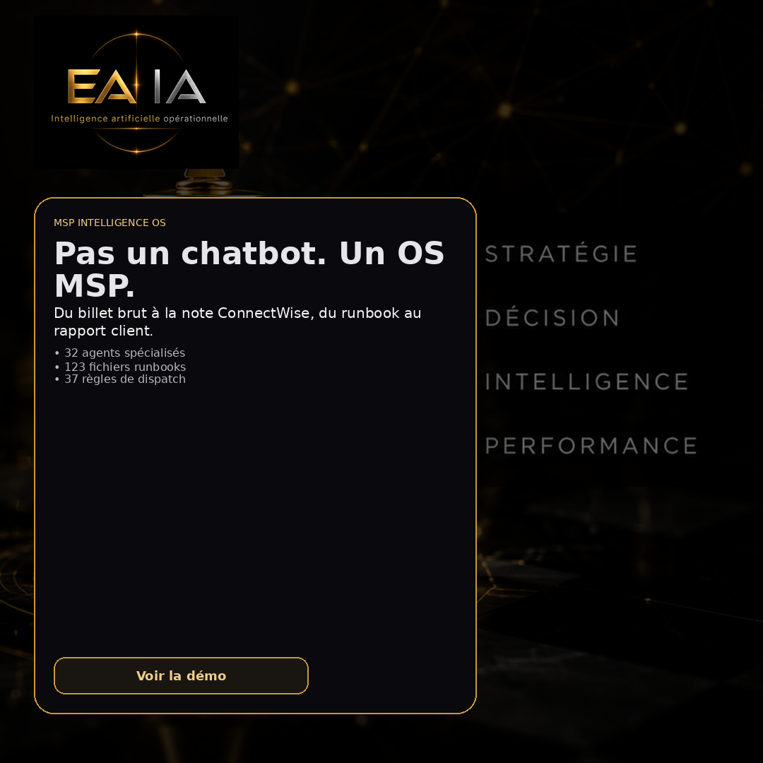

1. Idée centrale
Le système d’exploitation IA pour MSP. Un produit qui transforme 25 ans de terrain en flux opérationnels déployables : tickets, NOC, patching, backup, sécurité, documentation et rapports.

2. Messages maîtres
- Pas un chatbot. Un OS opérationnel pour MSP.
- 32 agents spécialisés. Runbooks. Templates. Scripts. Cas réels.
- Moins de temps à écrire. Plus de temps à résoudre.
- La connaissance ne meurt plus dans les billets fermés.

3. Offres de lancement
Indicateur | Valeur
Pilote 3 MSP | 750 $ à 1 500 $ - bêta
Pro | 799 $/mois ou 7 990 $/an
Expert | 1 299 $/mois ou 12 990 $/an
Enterprise | Sur devis / intégration

4. Séquence courriel

Courriel 1 - Vos techniciens perdent-ils leurs soirs dans ConnectWise?
Bonjour,
EA IA lance MSP Intelligence OS, une plateforme IA conçue spécifiquement pour les MSP. Elle transforme les billets, alertes et maintenances en interventions guidées, notes ConnectWise, rapports client et articles KB.
Le produit est issu de 25 ans de terrain en administration système et de 164 formations techniques. Je cherche quelques MSP sérieux pour une démonstration directe.
Répondez DEMO pour recevoir les disponibilités.
EA IA

Courriel 2 - J’ai transformé 25 ans de MSP en plateforme IA
Bonjour,
EA IA lance MSP Intelligence OS, une plateforme IA conçue spécifiquement pour les MSP. Elle transforme les billets, alertes et maintenances en interventions guidées, notes ConnectWise, rapports client et articles KB.
Le produit est issu de 25 ans de terrain en administration système et de 164 formations techniques. Je cherche quelques MSP sérieux pour une démonstration directe.
Répondez DEMO pour recevoir les disponibilités.
EA IA

Courriel 3 - Un billet brut. Une note CW propre en 30 secondes.
Bonjour,
EA IA lance MSP Intelligence OS, une plateforme IA conçue spécifiquement pour les MSP. Elle transforme les billets, alertes et maintenances en interventions guidées, notes ConnectWise, rapports client et articles KB.
Le produit est issu de 25 ans de terrain en administration système et de 164 formations techniques. Je cherche quelques MSP sérieux pour une démonstration directe.
Répondez DEMO pour recevoir les disponibilités.
EA IA

Courriel 4 - Ce que MSP Intelligence OS change dans un NOC
Bonjour,
EA IA lance MSP Intelligence OS, une plateforme IA conçue spécifiquement pour les MSP. Elle transforme les billets, alertes et maintenances en interventions guidées, notes ConnectWise, rapports client et articles KB.
Le produit est issu de 25 ans de terrain en administration système et de 164 formations techniques. Je cherche quelques MSP sérieux pour une démonstration directe.
Répondez DEMO pour recevoir les disponibilités.
EA IA

Courriel 5 - Invitation démo - MSP Intelligence OS
Bonjour,
EA IA lance MSP Intelligence OS, une plateforme IA conçue spécifiquement pour les MSP. Elle transforme les billets, alertes et maintenances en interventions guidées, notes ConnectWise, rapports client et articles KB.
Le produit est issu de 25 ans de terrain en administration système et de 164 formations techniques. Je cherche quelques MSP sérieux pour une démonstration directe.
Répondez DEMO pour recevoir les disponibilités.
EA IA

5. Calendrier 30 jours
Jour | Thème
Jour 01 | Annonce fondateur
Jour 02 | Problème documentation
Jour 03 | Démo billet
Jour 04 | Cas pending reboot
Jour 05 | Cas Veeam
Jour 06 | Runbook AD
Jour 07 | NOC augmenté
Jour 08 | Compliance Loi 25
Jour 09 | Script PowerShell
Jour 10 | QBR/rapport
Jour 11 | Hudu/KB
Jour 12 | Urgence P1
Jour 13 | Offre pilote
Jour 14 | Comparatif chatbot
Jour 15 | Vidéo démo
Jour 16 | Annonce fondateur
Jour 17 | Problème documentation
Jour 18 | Démo billet
Jour 19 | Cas pending reboot
Jour 20 | Cas Veeam
Jour 21 | Runbook AD
Jour 22 | NOC augmenté
Jour 23 | Compliance Loi 25
Jour 24 | Script PowerShell
Jour 25 | QBR/rapport
Jour 26 | Hudu/KB
Jour 27 | Urgence P1
Jour 28 | Offre pilote
Jour 29 | Comparatif chatbot
Jour 30 | Vidéo démo

